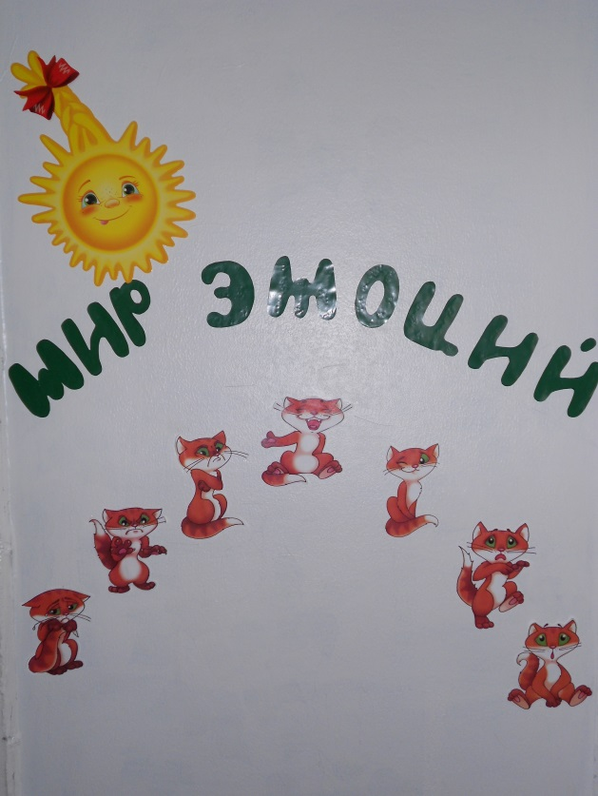
МИР ЭМОЦИЙ ДОШКОЛЬНИКА

Дошкольный возраст - большой отрезок жизни ребенка. Условия жизни в это время стремительно расширяются: рамки семьи раздвигаются до пределов улицы, города, страны. Ребенок открывает для себя мир человеческих отношений, разных видов деятельности и общественных функций людей. Он испытывает сильное желание включиться в эту взрослую жизнь, активно в ней участвовать.

Под натиском негативных явлений современной жизни: информационное изобилие, дестабилизация семейных отношений и др., эмоциональная сфера ребёнка подвергается огромным перегрузкам. Результат подобных неблагоприятных воздействий - обилие негативных реакций: нетерпимость, бесчувственность, агрессивность, жестокость в отношениях между детьми.
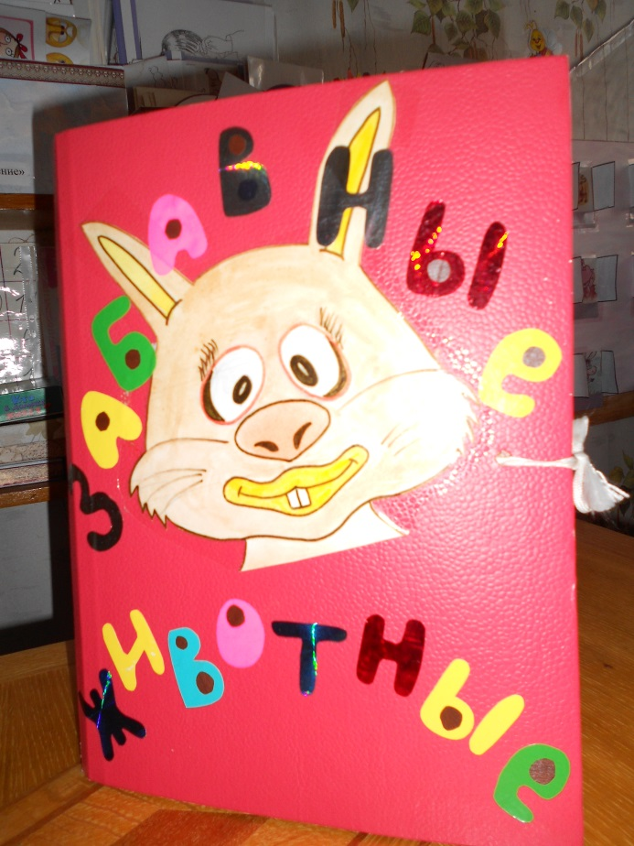
Опыт работы в детском саду подсказывает, что нельзя упустить благоприятный период в развитии и становлении эмоциональной сферы ребёнка. Наша задача - обеспечить разностороннее развитие детей. Достигнуть положительных результатов возможно лишь при тесном сотрудничестве и комплексном подходе в работе педагогов и родителей.

Для многих детей время, проведённое в детском саду, является самым эмоционально насыщенным и значимым. Именно там реализуются возможности для непосредственного и тёплого общения ребёнка с воспитателями, эмоционального взаимодействия со сверстниками в процессе любимых игр и занятий.

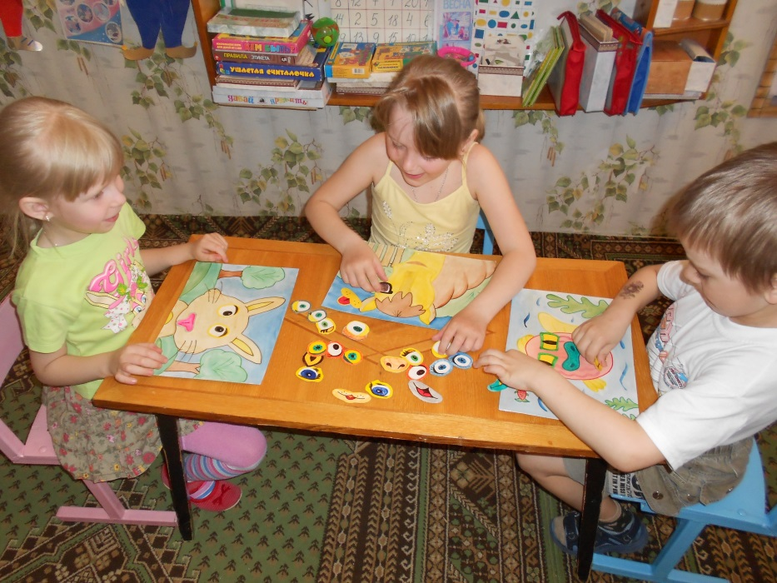
Игра представляет собой важный вид деятельности, в процессе которого осуществляется физическое, умственное, речевое, нравственное и конечно эмоциональное развитие детей. Важно и то, что в процессе ролевых игр формируются навыки коллективных взаимоотношений.

Эмоциональная сфера является важной составляющей в развитии дошкольников, так как никакое общение, взаимодействие не будет эффективным, если его участники не способны, во-первых, «читать» эмоциональное состояние другого, а во-вторых, управлять своими эмоциями. Понимание своих эмоций и чувств также является важным моментом в становлении личности растущего человека.

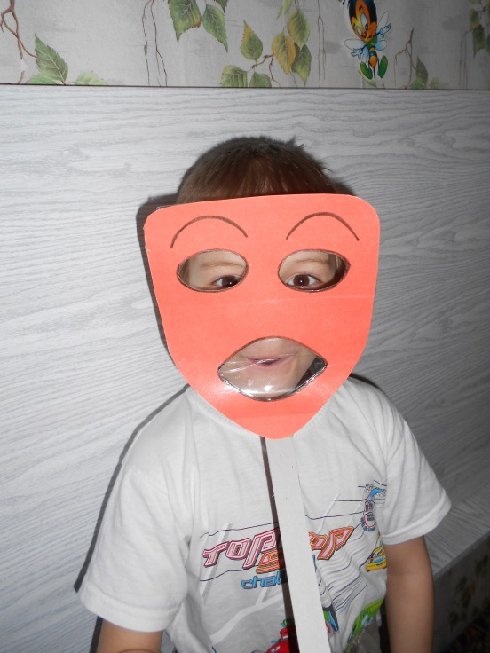
Знакомство детей с фундаментальными эмоциями осуществляется как в ходе всего учебно-воспитательного процесса, так и на специальных занятиях, где дети переживают эмоциональные состояния, вербализуют свои переживания, знакомятся с опытом сверстников, а также с литературой, живописью, музыкой.

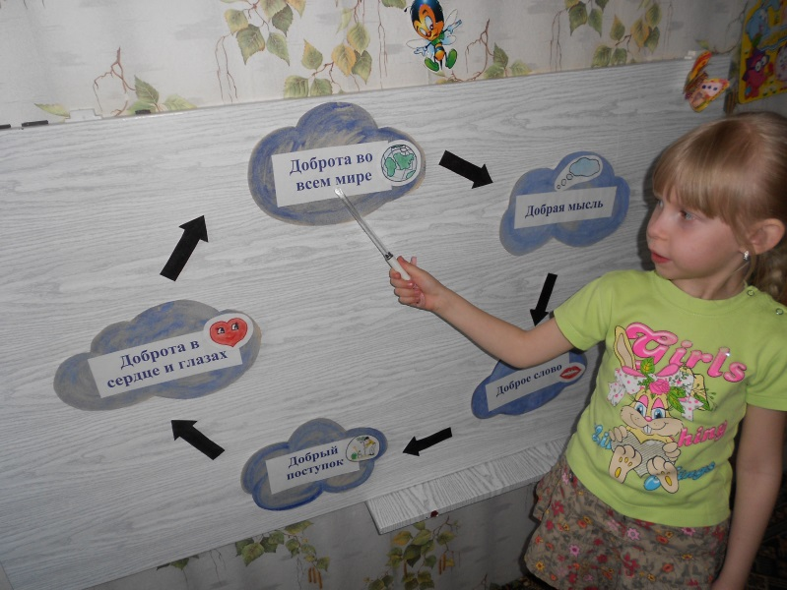

Ценность таких занятий состоит в том, что у детей расширяется круг осознаваемых эмоций, они начинают глубже понимать себя и других, у них чаще возникает эмпатия по отношению к взрослым и детям.

